牡一中高二月考物理试题
一、选择题（每题5分、共75分，1~10题为单项选择题，11~15题为多项选择题）
1、一束单色光由空气斜射入水中，始终保持不变的是该光的（ ）
A. 速度 B. 波长 C. 频率 D. 传播方向
2．在两种介质的界面处发生全反射，由此可判定：( )
①光由光密介质射向光疏介质 ②光由光疏介质射向光密介质
③入射角等于或大于临界角 ④入射角小于临界角

A. ①③ B. ②④ C. ①④ D. ②③
3．一束由红光和紫光组成的复色光从空气射向空气与水的交界面MN，在界面上产生反射和折射，下面各图中正确反映了这次反射和折射的是（ ）
A. 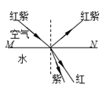 B. 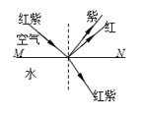
C. 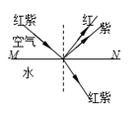 D. 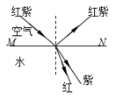
4、关于光的衍射，下列说法正确的是（ ）
A、全息照相主要是利用了光的衍射现象
B、泊松亮斑是光通过小圆盘发生衍射时形成的
C、单缝衍射形成的条纹宽度相同、亮度相同
D、光的衍射现象说明光具有粒子性
5、关于光的偏振现象，下列说法正确的是（ ）
A、光的振动方向与偏振片的“透振方向”不同时，光一定无法通过偏振片
B、光的偏振现象说明光是一种纵波
C、3D立体电影利用了光的偏振原理
D、拍摄水下景物时，为减小光在水面处的反射，可在照相机镜头前加一增透膜
Ziyuanku.com

6、激光可以用来进行精确的测距，激光测距雷达就是一种可以用来测距的装置，它是利用了激光的什么特点（ ）
A、激光具有高度的相干性 B、激光的平行度非常好
C、激光的亮度高 D、激光的单色性好
7、关于电磁波，以下说法正确的是（ ）Ziyuanku.com
A、麦克斯韦预言了电磁波的存在，赫兹通过实验证实了电磁波的存在
B、磁场一定能产生电场
C、微波炉中的微波属于红外线
D．红外线具有较高的能量，常常利用其灭菌消毒
8．关于光电效应的实验规律，下列说法正确的是（ ）
A. 所有的光照射金属都能发生光电效应
B. 发生光电效应时，对于一定颜色的光，入射光越强，单位时间内发射的光电子数越多
C. 发生光电效应时，增大入射光频率，单位时间内发射的光电子数增多
D. 光照在某金属表面，不发生光电效应时，只要增加入射光强度，就会发生光电效应
9．分别用波长为λ和的单色光照射同一金属板，发出的光电子的最大初动能之比为1∶2。以h表示普朗克常量，e表示真空中的光速，则此金属的逸出功为（ ）
A. B. C. D.
10．如图Ziyuanku.com，足够宽的液槽中水的折射率n=，M是可绕轴转动的平面镜，M与水平面的夹角为。光线从液槽的侧壁水平射入水中，若，则经平面镜反射后的光线从水面射出时折射角的正弦值为（ ）
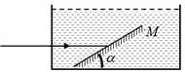
A. $\frac{\sqrt{3}}{3}$Error: Reference source not found B. $\frac{\sqrt{3}}{2}$Error: Reference source not found C.$\frac{1}{2}$ D. $\frac{\sqrt{3}}{6}$Error: Reference source not found
11.下列关于光导纤维说法正确的是（ ）
A、光导纤维利用了全反射原理
B、光导纤维内芯的折射率大于外套的折射率WWW.ziyuanku.com
C、光导纤维内芯的折射率小于于外套的折射率
D、医学上用光导纤维制成内窥镜，用来检查人体胃、肠等脏器的内部
12.下列关于相对论说法正确的是（ ）
A.狭义相对性原理认为在不同的惯性参考系中，一切物理规律都是相同的
B.相对论认为空间和时间与物质的运动状态有关
C.真空中的光速在不同参考系中都是相同的
D.长度的相对性表明，一条沿自身长度方向运动的杆，其长度总比杆静止时大
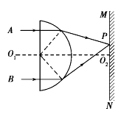
13. 如图所示，是半圆柱形玻璃体的对称面和纸面的交线，A、B是关于轴等距且平行的两束不同单色细光束，从玻璃体右方射出后的光路如图所示，MN是垂直于放置的光屏，沿方向不断左右移动光屏，可在屏上得到一个光斑P，根据该光路图，下列说法正确的是（ ）
A．该玻璃体对A光的折射率比对B光的折射率小
B．A光从空气进入该玻璃体后，其频率变高
C．在该玻璃体中，A光比B光的传播速度大
D．在真空中，A光的波长比B光的波长长

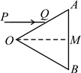
14.如图所示，等边三角形AOB为透明柱状介质的横截面。一束单色光PQ平行于角平分线OM射向OA，在界面OA发生折射，折射光线平行于OB且恰好射到M点（不考虑反射光线）。则（ ）
A．透明柱状介质对单色光PQ的折射率为
B．增大入射光PQ的频率，光在该介质中的传播速度不变
C. 保持入射点Q不变，减小入射角度，一直有光线从AMB面射出
D．保持入射光PQ的方向不变，增大入射光的频率，出射点将在M点下方
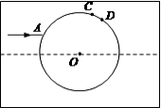
15．在透明均匀介质内有一球状空气泡，一束包含a、b两种单色光的细光束从介质射入气泡， A为入射点，之后a、b色光分别从C点、D点射向介质，如图所示。已知A点的入射角为30°，a色光的偏向角为45° （C点出射光线与A点入射光线的夹角），CD弧所对的圆心角为3°，则下列结论正确的是（ ）
中·华.资*源%库 ziyuanku.comA. b色光的偏向角为42°
B. 介质对a色光的折射率n_{a} =
C. 在介质中，a光的频率小于b光的频率中·华.资*源%库 ziyuanku.com$来&源：ziyuanku.com
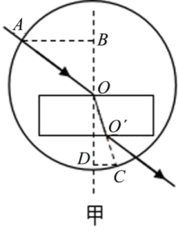
D. b色光从介质射向空气的临界角正弦
二、填空题（每空2分、共10分）
16. 一位同学用“插针法”测两面平行的玻璃砖的折射率
（1）该同学在量入射角和折射角时，由于没有量角器，在完成了光路图以后，以O点为圆心，OA为半径画圆，交OOˊ延长线于C点，过A点和C点作垂线分别交于B点和D点，如图所示。测量有关线段长度，可得玻璃的折射率n= 。（用图中线段字母表示）
（2）这种方法能否测量两面不平行的玻璃砖的折射率 （填能或否）。
17．如下图所示：某同学对双缝干涉实验装置进行调节并观察实验现象：
（1）图甲、图乙是光的条纹形状示意图，其中干涉图样是_______________(填字母)．
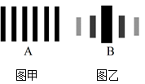
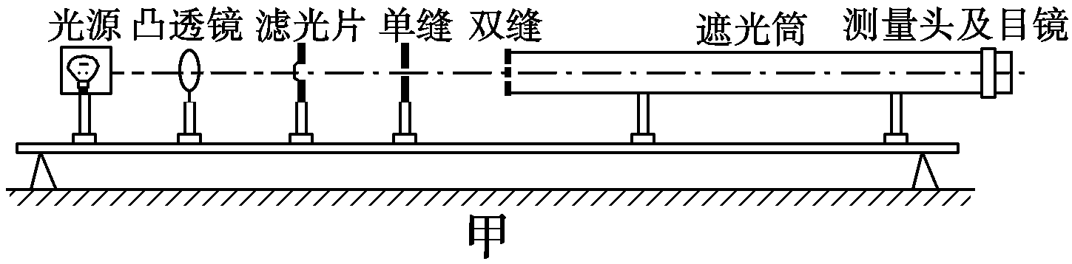
（2）下述现象中能够观察到的是：（ ）
A．将滤光片由蓝色的换成红色的，干涉条纹间距变宽
B．将单缝向双缝移动一小段距离后，干涉条纹间距变宽
C．换一个两缝之间距离较大的双缝，干涉条纹间距变窄
D．去掉滤光片后，干涉现象消失
（3）如果测得第一条亮条纹中心与第六条亮条纹中心间距是11.550mm，求得这种色光的波长为______m。（已知双缝间距d=0.2mm，双缝到屏的距离L=700mm）
三.计算题（15分）
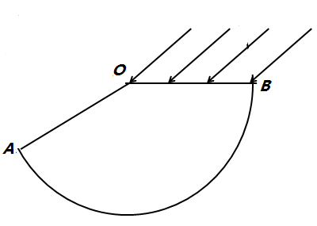
如图所示，为某种扇形玻璃砖，半径圆心角∠AOB=150º，OB水平，折射率n=，在OB边上有与竖直方向成45º夹角的一束平行光线射向玻璃砖，不考虑所有面上的反射光，求:
（1）光线射入玻璃砖的折射角;
（2）光线在介质中传播的最长时间t;
（3）有光线射出介质的弧长S．
牡一中高二月考物理答案
一、选择题（每题5分、共75分，1~10题为单项选择题，11~15题为多项选择题）
1．C 2．A 3．A 4．B 5．C 6．B 7．A 8．B 9．B． 10.B 11．ABD 12．ABC 13．ACD 14.AD 15.AD
二、填空题（每空2分、共10分）
16.（1） （2）能（4分，每空2分）
17．(1) A （2）AC （3）6.6×10⁻⁷m （6分，每空2分）
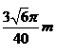
三、计算题（15分）
18.（1）30º；（2） ；（3）
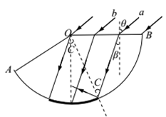
【解析】。
（1）作出光路图如图所示，

根据折射定律： ， 2分
得： ， 2分
解得：
（2）光在介质中的速度： 2分
光在介质中最大光程（如光路b） 2分
光线在介质中传播的最长时间： 2分
（3）光线在圆弧面上发生全反射时， 2分
解得： 1分
相应的弧长为： 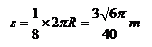 2分

